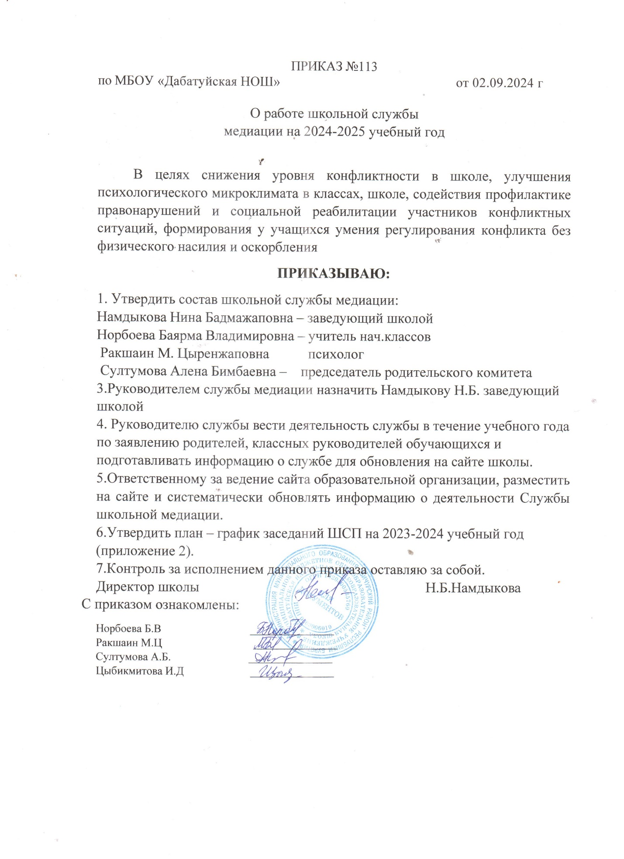

Приложение 1 к приказу

МБОУ Дабатуйская НОШ

от 02.09.2024 №113

**Цель:** создание условий успешной социализации несовершеннолетних, снижение количества конфликтных ситуаций через внедрение модели реализации восстановительных технологий в систему профилактики правонарушений несовершеннолетних.

**Задачи:**

* распространение среди участников образовательных отношений цивилизованных форм разрешения споров и конфликтов;
* обучение учащихся и других участников образовательных отношений цивилизованным методам урегулирования конфликтов и осознания ответственности;
* организация просветительских мероприятий и информирование участников образовательных отношений о целях, принципах и технологии восстановительной медиации;
* проводить программы примирения и презентационные мероприятия для всей школы.

|  |  |  |  |  |  |  |  |  |  |
| --- | --- | --- | --- | --- | --- | --- | --- | --- | --- |
| **№ п/п** | | **Содержание деятельности** | | **Сроки проведения** | | **Предполагаемый результат** | | **Ответственный** | |
| **1. Нормативно-правовое обеспечение деятельности** | | | | | | | | | |
| 1.1. | | Совещание участников ШСП.  Планирование текущей  деятельности. Определение целей и задач. Утверждение плана работы на 2024-2025 год. | | Сентябрь | | Планирование работы службы Утверждение Плана работы | | Руководитель ШСП | |
| 1.2. | | Изучение федеральных нормативно- правовых документов по Службе  примирения | | Сентябрь-май | | Информированность по  «Восстановительным технологиям» | | Руководитель ШСП | |
| **2. Организационно-методическая деятельность** | | | | | | | | | |
| 2.1. | | Состав Школьной службы примирения | | Сентябрь | | Приказ об утверждении состава и организации работы СП в 2024-2025 учебном году | | Руководитель ШСП | |
| 2.2. | | Рабочие заседания актива ШСП | | В течение года | | Повышение качества работы  ШСП | | Руководитель, члены  ШСП | |
| 2.3. | | Ведение регистрационного журнала | | В течение года | | Учёт случаев конфликтных  ситуаций | | Руководитель ШСП | |
| **3. Просветительская деятельность** | | | | | | | | | |
| 3.1. | | Информирование участников образовательных отношений (учителей, учащихся, родителей) о задачах и работе  ШСП | | Сентябрь-октябрь | | Информированность педагогов, учащихся и родителей о ШСП | | Руководитель, члены ШСП | |
| 3.2. | | Размещение информации о деятельности Школьной службы примирения на сайте школы | | В течение года | | Информация о деятельности ШСП на сайте ОУ | | Руководитель ШСП | |
| 3.3. | | Повышение квалификации по программе  «Восстановительная медиация в школе: стратегии развития и практика применения» | | В течение года | | Изучение  «Восстановительных технологий» | |  | |
| **4. Работа с подростками** | | | | | | | | | |
| 4.1. | | Проведение восстановительных программ с подростками | | По запросу | | Позитивное изменение в школьном сообществе, где  внимание и уважение – основа отношений | | Руководитель, члены ШСП | |
| 4.2. | | Восстановительные программы при семейном конфликте | | По запросу | | Восстановление и сохранение психических и физических ресурсов человека, снижение  напряженности в семье, | | Руководитель, члены ШСП | |
|  | |  | |  | | личная ответственность за свои действия, за принятие  решений, за свое будущее | |  | |
| 4.3. | | Дискуссионная площадка «Мы за ЗОЖ» | | Апрель | | Сформировать представления у детей потребности в ЗОЖ, желания укреплять своё  здоровье | | Руководитель, члены ШСП | |
| 4.4 | | Работа со случаями с конфликтными подростками | | Ежемесячно | | Воспитание толерантного сознания; снижение  конфликтогенности, криминальности школьной среды и профилактика  девиантного поведения | | Руководитель, члены ШСП | |
| 4.5 | | Тематические классные часы | | В течение года | | Положительные изменения внутреннего мира,  ценностных установок | | Руководитель, члены ШСП, классные руководители | |
| **5. Работа с родителями** | | | | | | | | | |
| 5.1 | | Консультирование законных  представителей, н/л, специалистов, работающих с участниками ВП | | В течение года | | Реабилитация участников конфликтной ситуации | | Руководитель, члены ШСП | |
| 5.2 | | Проведение родительских собраний на тему: «Конструктивные выходы из конфликтных ситуаций» | | По запросу | | Психологическое просвещение законных представителей –  конфликтные ситуации и способы их разрешения. | | Руководитель, члены ШСП | |
| 5.3 | | Подготовка и выдача рекомендаций, получение согласия родителей на  проведение восстановительных программ. | | В течение года и по мере необходимости | | Согласия законных  представителей на проведения ВП. Разработанные  рекомендации. | | Руководитель, члены ШСП | |
| **6. Реализация восстановительных программ** | | | | | | | | | |
| 6.1 | | Работа с обращениями | | В течение года | | Полная информация о  ситуации | | Руководитель, члены  ШСП | |
| 6.2 | | Сбор информации о ситуации, с которой проводится восстановительная процедура | | По мере необходимости | | Информация для ШСП | | Руководитель, члены ШСП | |
| 6.3 | | Проведение программ примирения с написанием отчётов-самоанализов | | В течение года | | Защита законных интересов участников образовательных отношений | | Руководитель, члены ШСП | |
| 6.4 | | Индивидуальные консультации родителей по вопросам воспитания и разрешения конфликтных ситуаций | | В течение года | | Гармоничные отношения с ребёнком | | Руководитель ШСП | |
| **7. Мониторинг реализации восстановительных программ** | | | | | | | | | |
| 7.1 | | Ведение мониторинга реализации восстановительных программ и предоставление отчётов | | В течение года | | Предоставление отчётности по зафиксированным и отработанным случаям | | Руководитель ШСП | |